新 书 推 荐
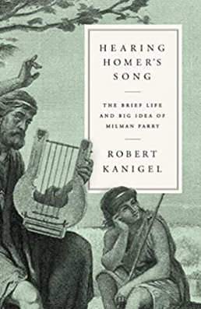
中文书名：《聆听荷马之歌》
英文书名：HEARING HOMER'S SONG
作 者：Robert Kanigel
出 版 社：Knopf
代理公司：InkWell/ANA/Lauren Li
页 数：336页
出版时间：2021年4月
代理地区：中国大陆、台湾
审读资料：电子稿
类 型：传记回忆录

内容简介：

在这个文学侦探似的故事里，罗伯特·卡尼格尔（Robert Kanigel）详细讲述了一个奥克兰药剂师之子是如何成长为“荷马研究”界的“达尔文”。米尔曼·帕里（Milman Parry）对荷马史诗中的《伊利亚特》与《奥德赛》的研究是那么的透彻，以至于学界专家将“荷马研究”分为了“帕里前时代”与“帕里后时代”。卡尼格尔讲述了“前时代”：直到帕里1930年代那开创性的发现，数个世纪以来的读者们还都认为荷马史诗与我们现在所熟悉的文学一样，是“写作性的文本”。而帕里的发现则告诉我们，“荷马史诗”成为今天我们所熟悉的模样，是经过了长时间口头传播的过程。帕里终其一生，都在发展并证明着自己这一革命性的理论。卡尼格尔精彩地讲述了帕里人生的精彩故事——帕里的人生在33岁时，因为一次神秘的枪击事件而意外结束。

从加州大学伯克利分校、索邦大学、哈佛大学，甚至是南斯拉夫，帕里一路旅行，通过研究传统吟游诗人的歌谣来验证自己的理论。我们在书中跟随他的脚步，一路观察着帕里是如何将一个简单的想法发展成为理论完备的理论。卡尼格尔同样对帕里的婚姻与他悲剧性的意外身亡的种种传言做了详细的探究。

作者的追寻，一路来到帕里的理论对现代社会的影响。卡尼格尔解释了为什么理解“荷马史诗”是当代“口述理论”的一个重要问题。从《贝奥武夫》到爵士音乐，从古老的表演艺术到如今的现代流行音乐，这一理论对包括他们在内的当今多个领域产生了重要影响，

作者简介：
罗伯特·卡尼格尔（Robert Kanigel）此前著有8部作品，最近的一部是《街道上的眼睛：简雅·各布斯的一生》（Eyes on the Street: The Life of Jane Jacobs）。他获得过多个荣誉，包括古根海姆协会奖与格拉迪·斯塔克科学写作奖。他的作品《掌握无穷的人》（The Man Who Knew Infinity）入围了国家图书评论决选名单，获得了《洛杉矶时报》图书奖。12年来，他一直在麻省理工学院担任科学写作教授。他和妻子一同居住在马里兰的巴尔的摩，从事全职写作。
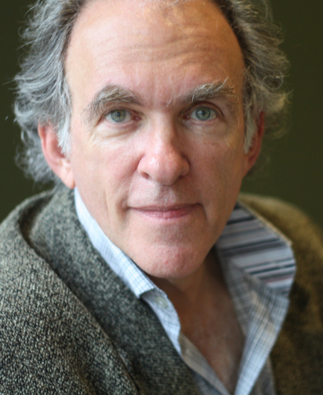
媒体评价：

“卡尼格尔关于米尔曼·帕里的传记，书写了帕里在加利福尼亚、巴黎、南斯拉夫以及剑桥、马萨诸塞等地的人生旅程。如果改变成影视作品，将会非常精彩。尽管本作对于专业人员来说是一本不错的休闲读物，但对普通读者而言，同样是一本精彩的作品。卡尼格尔将复杂艰深的术语进行了拆解与阐释，同时很好地将帕里的理论带给了普通读者。”
——A.E·斯塔林，《美国学人》（A. E. Stallings, The American Scholar）
“引人入胜……卡尼格尔为读者展示了美国诗学研究家米尔曼·帕里的一生，以及他那‘惊世骇俗’的关于《伊利亚特》与《奥德赛》是数代吟游诗人的共同作品的观点……在个人层面，卡尼格尔对帕里的婚姻以及他那带有神秘色彩的枪击离世作了精彩的描述……卡尼格尔将帕里其人的个人故事与学术研究精心地编织在一起，将他生活与学术的故事动人地讲述了出来。卡尼格尔的作品严谨地探究了帕里的一生，用精彩生动的细节带读者领略主人公的世界。”
——《出版者周刊》（星级评论）Publishers Weekly (starred review)
“在本作中，读者紧跟着青年帕里的脚步，随同他一起进入那道路崎岖难寻的巴尔干群山之中，之所以要做这样的事，完全是因为他相信，就在巴尔干那口头传播的歌谣‘古斯拉尔’（guslar）之中隐藏着支持自己理论的证据——古希腊人是如何通过口头传播塑造着《伊利亚特》与《奥德赛的故事》的……带着穿透性的视角与通有的同情，卡尼格尔还讲述了帕里伙伴阿尔伯特·罗德的工作。没有他的坚持、探索与支持，自己那早已离开人世的导师的工作也难以为众人知晓。读者将会看到，通过罗德的工作，帕里的开创新研究才不光对学术产生了影响，还对社会流行文化产生了深远的影响……学者专家们将会从专业的角度给予帕里和罗德以‘文献考古学家’的赞誉，而所有的人都会因为他们非同凡响的人生而对他们产生深深的敬意。”
——布利斯·克里斯滕森，《书单》（星级书评）Bryce Christensen, Booklist (starred review)
“一部关于迷人主人公的全面的、引人入胜的传记性作品……带着悬念与线索，卡尼格尔向读者讲述了一个对我们理解古代世界作出过巨大贡献的人的迷人故事。”
——《图书馆月刊》Library Journal
“一部关于智者的精彩传记……通过大量的文献资料，卡尼格尔详尽地回溯了米尔曼·帕里的一生。这位典型的哈佛教授，他的研究是关于‘荷马史诗’的开创性创举……与在作者以前的作品里一样，卡尼格尔作为传记作家的技巧一展无余。”
——《科克斯评论》Kirkus Reviews

谢谢您的阅读！
请将回馈信息发至：李文浩 （Lauren Li）
安德鲁﹒纳伯格联合国际有限公司北京代表处
北京市海淀区中关村大街甲59号中国人民大学文化大厦1705室, 邮编：100872
电话：010-82449901
传真：010-82504200
Email: JHuang@nurnberg.com.cn
网址：www.nurnberg.com.cn
微博：http://weibo.com/nurnberg
豆瓣小站：http://site.douban.com/110577/
微信订阅号：安德鲁书讯


